Публичный доклад
Муниципального Бюджетного
Дошкольного Образовательного
учреждения
«Детский сад
Общеразвивающего
вида № 47»

по итогам деятельности
за 2018-2019
учебный год.

Публичный доклад «О состоянии результатах работы и проблемах детского сада № 47» - ежегодный отчет о проделанной работе ДОУ за прошедший учебный год.
В докладе представлен анализ состояния и результатов деятельности дошкольного учреждения за 2018-2019 учебный год.
Доклад предназначен для публичных слушаний на муниципальном уровне общественности, родительских комитетов, на общих родительских собраниях внутри учреждения, для размещения на официальном сайте учреждения.

Уважаемые читатели!
Предлагаем Вашему вниманию информационный доклад,
в котором представлены результаты деятельности
детского сада за 2018-2019 учебный год.
В докладе содержится информация, чем живет детский сад, какие у него потребности, чего он достиг. Какие изменения предстоят в будущем? Каков профессиональный уровень педагогической компетентности педагогического состава?
На эти и другие вопросы мы постарались ответить.

СОДЕРЖАНИЕ:

1. Общая характеристика образовательного учреждения………………………………4
2. Назначение образовательного учреждения…………………………………………...5
3. Условия осуществления воспитательно-образовательного процесса ………………8
4. Кадровый потенциал…………………………………………………………………..10
5. Материально-техническое обеспечение……………………………………………..11
6. Безопасность………………………………………………………...…………………10
7. Анализ результатов выполнения задач годового плана работы за 2018-2019 учебный год…………………………………………………………………………………………13
8. Анализ достижения детьми планируемых результатов освоения программы.
Мониторинг выполнения качества развития ребенка по образовательной программе МБДОУ…………………………………………………………………………………….16
9. Взаимодействие с родителями…………………………………………………………20
10. Основные направления развития ДОУ в ближайшей перспективе ………………..21

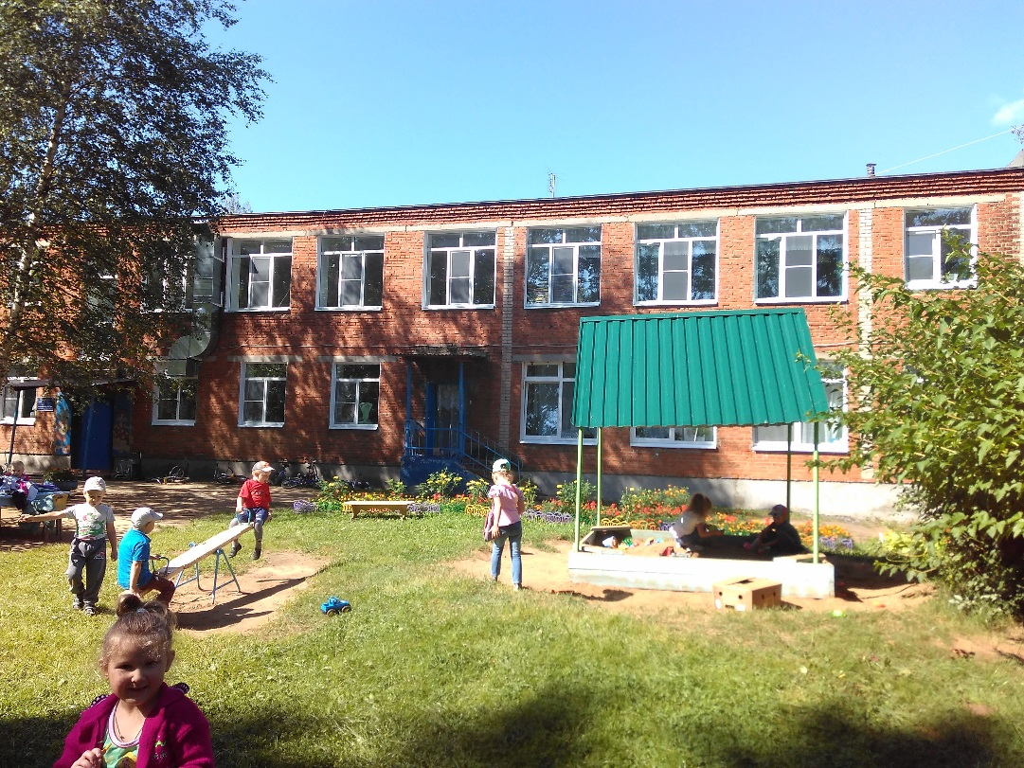

1. Общая характеристика образовательного учреждения.
Учредителем МБДОУ «Детский сад общеразвивающего вида №47» является муниципальное образование «Сергиево-Посадский муниципальный район Московской области» в лице администрации Сергиево-Посадского муниципального района Московской области. Непосредственное руководство учреждением осуществляет назначенный учредителем заведующий Белова Альбина Михайловна.
Юридический адрес: 141341, Московская область, Сергиево Посадский район, д. Шабурново дом 49 тел. 8(496)546-45-49 .
Интернет-сайт: http://MBDOY47.mya5.ru
Детский сад расположен в сельском поселении Шеметовское, Сергиево Посадского муниципального района с развитой инфраструктурой. Рядом с детским садом находятся социально значимые объекты: Шабурновская СОШ, магазины, ФАП, почта, библиотека, ЗАО «Победа». Территория детского сада огорожена, по периметру высажены зеленые насаждения. Для каждой возрастной группы есть отдельный участок, на котором размещены: веранда, песочницы, малое стационарное игровое оборудование. Участки отделены друг от друга зелеными насаждениями.
На территории имеется хозяйственная зона. В летнее время года разбиваются клумбы и цветники.
Режим работы: Пятидневная рабочая неделя с 12 - часовым пребыванием детей с 7.00 до 19.00, выходные дни: суббота, воскресенье, праздничные дни.
Муниципальное бюджетное дошкольное образовательное учреждение МБДОУ «Детский сад общеразвивающего вида №47» осуществляет свою деятельность в соответствии:
- Конституция Российской Федерации,
- Конвенция «О правах ребенка»,
- закон Российской Федерации «Об образовании»,
- иные законы Российской Федерации,
- Указы и распоряжения Президента Российской Федерации,
- Постановления и распоряжения Правительства Российской Федерации,
- Законодательные и иные правовые акты государственных органов,
- Нормативные правовые акты органов местного самоуправления
- Решения органов управления образованием всех уровней,
- Устав ДОУ
- Локальные акты,
- Санитарно - эпидемиологическими правила и нормы СанПиН 2.4.1.3049-13
- Порядок организации и осуществления образовательной деятельности
- по основным общеобразовательным программам — образовательным программам дошкольного образования

2. Назначение образовательного учреждения
в 2018-2019 учебном году
Цель учреждения: Осуществление образовательного процесса
путем обеспечения преемственности между дошкольным и начальным
общим образованием, создание оптимальных условий для охраны
и укрепления здоровья, физического и психического развития детей.
Задачи учреждения:
- охрана жизни и укрепление физического и психического здоровья детей;
- обеспечение познавательно-речевого, социально-личностного, художественно-эстетического и физического развития детей;
- воспитание гражданственности, уважения к правам и свободам человека, любви к окружающей природе, Родине, семье;
- взаимодействие с семьями детей для обеспечения полноценного развития детей;
- оказание консультативной и методической помощи родителям по вопросам воспитания, обучения и развития детей
Ожидаемый результат: создание комфортной среды в ДОУ, в которой каждый участник педагогического процесса может реализовывать свои возможности, а именно: сохранять свое здоровье, развивать индивидуальные способности, склонности, интеллект, самостоятельность, а также умение осуществлять управление и контроль над собственной здоровье-сберегающей деятельностью. Создание единого образовательного пространства, цель которого: интеграция базисной и вариативной программ, путём использования единой инновационной технологии, общих образовательных методов и приёмов, направленных на реализацию потенциала каждого воспитанника в условиях ФГОС ДО.
Детский сад работает в инновационном режиме согласно требованиям федерального государственного образовательного стандарта дошкольного образования. А это предусматривает:

- Познавательное развитие
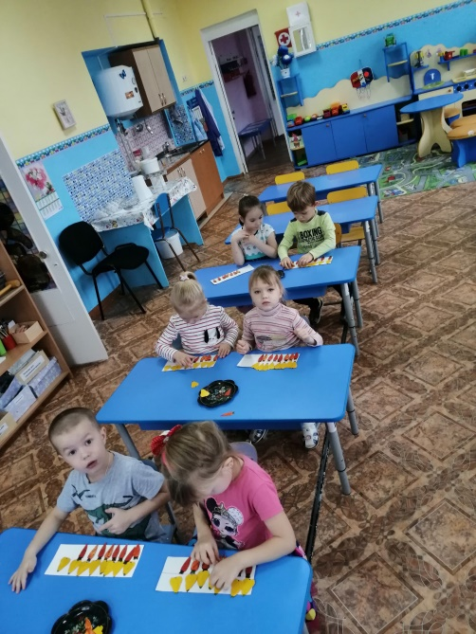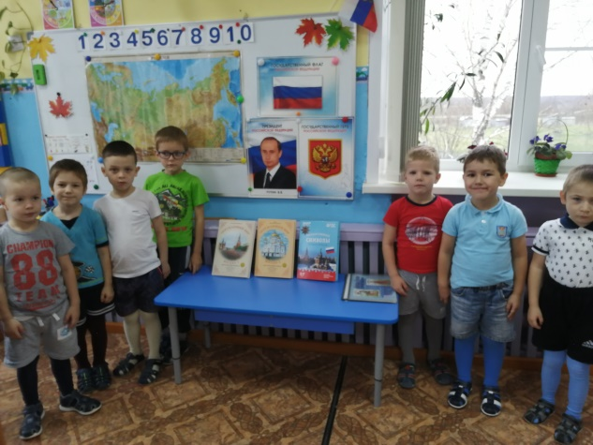

Физическое развитие
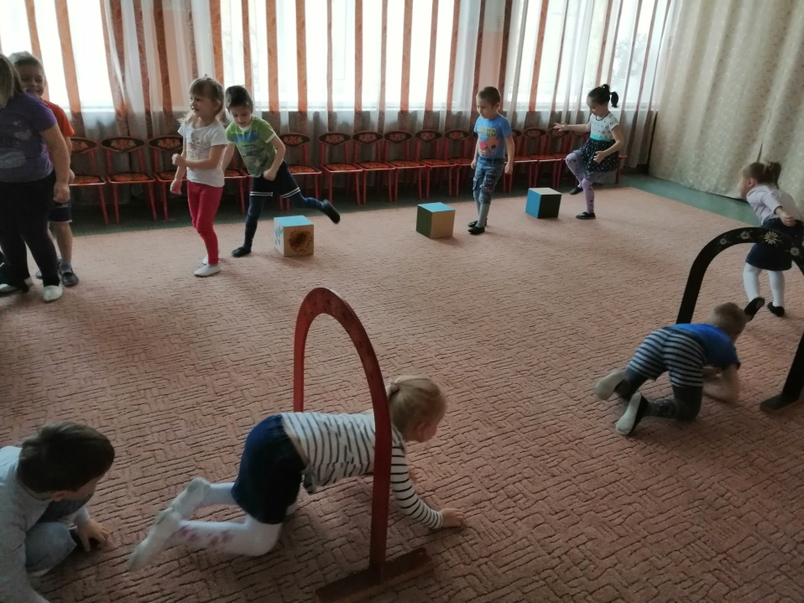

- Социально-коммуникативное развитие
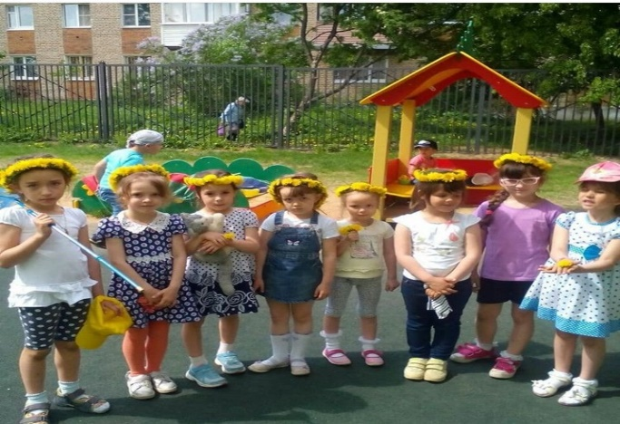
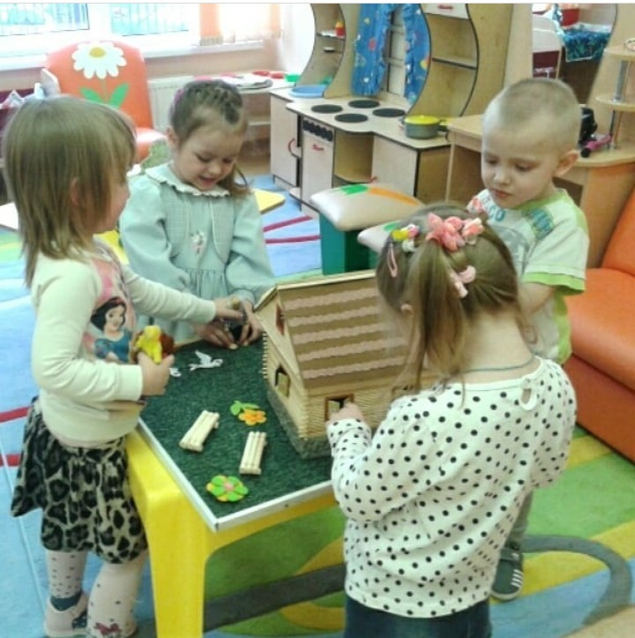

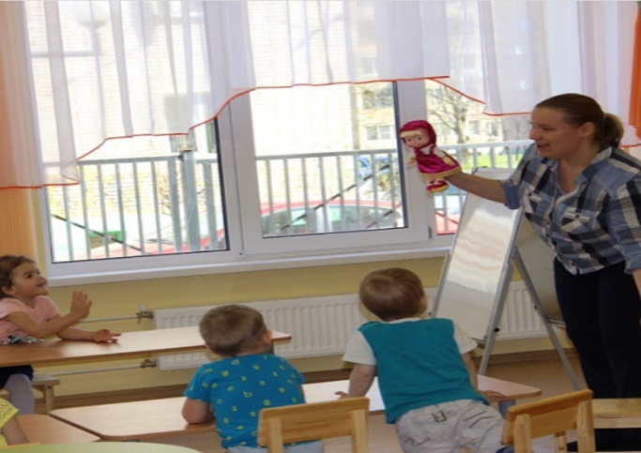
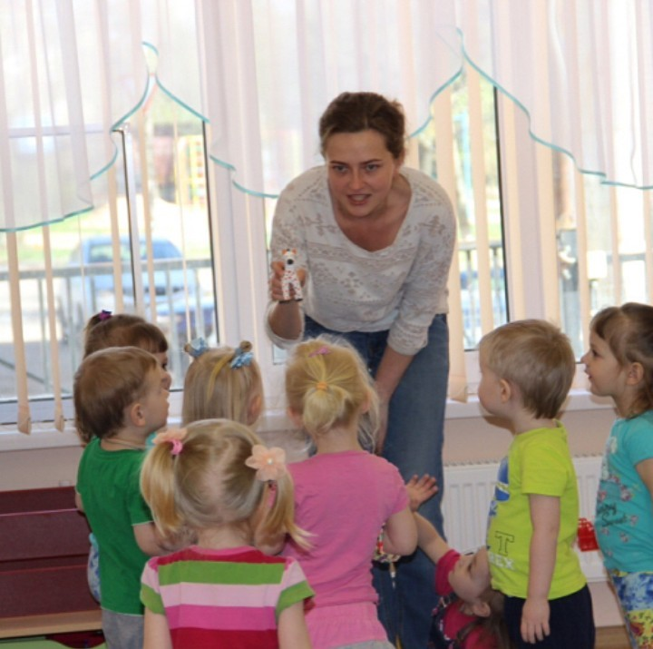
- Речевое развитие

- Художественно-эстетическое развитие
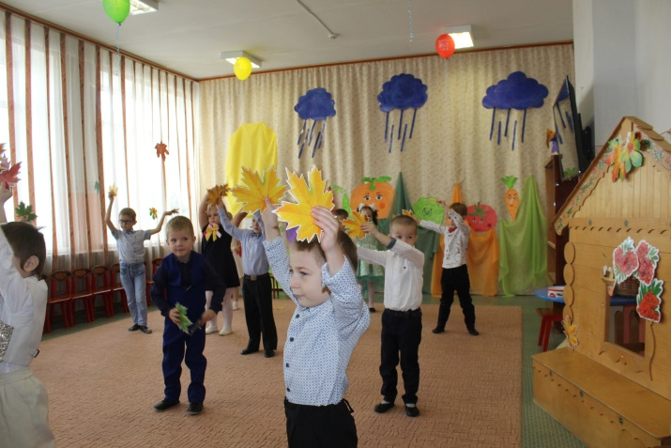
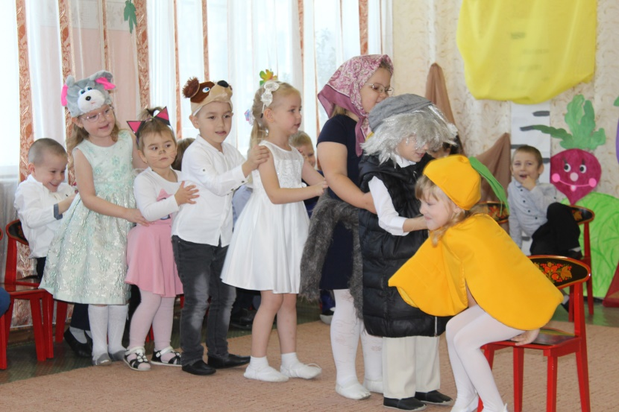

3. Условия осуществления воспитательно-образовательного процесса
Образовательный процесс в детском саду регламентируется программой развития, основной образовательной программой дошкольного образования, годовым планом работы, расписанием НОД. Реализация основной образовательной программы осуществляется в соответствии с Федеральным государственным образовательным стандартам дошкольного образования.
МБДОУ реализует ООП, разработанную на основе примерной основной общеобразовательной программы дошкольного образования «От рождения до школы» под редакцией Н.Е. Вераксы, Т.С.Комаровой, М.А.Васильевой.
Ведущие цели Программы — создание благоприятных условий для полноценного проживания ребенком дошкольного детства, формирование основ базовой культуры личности, всестороннее развитие психических и физических качеств в соответствии с возрастными и индивидуальными особенностями, подготовка к жизни в современном обществе, к обучению в школе, обеспечение безопасности жизнедеятельности дошкольника.
Эти цели реализуются в процессе разнообразных видов детской деятельности: игровой, коммуникативной, трудовой, познавательно-исследовательской, продуктивной, музыкально-художественной, чтения.
Принцип комплексно – тематического построения образовательного процесса отражен в методических подходах к организации жизнедеятельности ребёнка. Данный подход подразумевает широкое использование разнообразных форм работы с детьми как в совместной деятельности, так и в самостоятельной деятельности детей и использует ведущую деятельность дошкольников – игру как основу организации жизнедеятельности детского сообщества.
Цели и задачи воспитания определены результатами анализа предшествующей педагогической деятельности, потребностей родителей, социума.
Парциальные программы, используемые в воспитательно - образовательном процессе МБДОУ:
- «Формирование начал экологической культуры дошкольников» С.Н. Николаевой, направленной на формирование у ребенка осознанно - правильного отношения к природным явлениям и объектам, которые окружают его, и с которыми он знакомится в дошкольном детстве.
- Программа «Основы безопасности детей дошкольного возраста» (Р.Б. Стёркина, О.Л. Князева, Н.Н. Авдеева); Программа предполагает решение важнейшей социально-педагогической задачи - воспитания у ребенка навыков адекватного поведения в различных неожиданных ситуациях.
В ДОУ имеется достаточное программно-методическое обеспечение.
В основе учебно-воспитательной работы лежит взаимодействие педагогического персонала, администрации и родителей. Основными участниками воспитательно-образовательного процесса являются дети, родители, воспитатель, музыкальный руководитель
В ДОУ функционируют 3 возрастные группы от 3-х до 7 лет, в режиме 5-дневной недели
Общее количество воспитанников на 2018-2019 уч год составило 69 человек.
Распределение воспитанников по группам
Возрастная группа | Количество групп | Количество детей
1 младшая группа (до 3-х л.) | 1 | 17
2 младшая группа – средняя (от 3-5л.) | 1 | 26
Старшая - подготовительная группа (от 5 до 7 лет) | 1 | 26

4. Кадровый потенциал:
Административное звено:
Заведующий МБДОУ №47: Белова Альбина Михайловна, образование высшее, "Московский Государственный Областной Университет", I квалификационная категория;
Медицинская сестра: Голубева Мария Владимировна, высшая медицинская категория;
Завхоз: Клишина Галина Алексеевна;
Педагогический коллектив 7 человек:
6 - воспитателей
1 - специалист - музыкальный руководитель.
7 человек – I категория

№ п/п | Фамилия Имя Отчество | Должность | Категория | Образование
1 | Слюнько Ольга Владимировна | Воспитатель | 1 | Высшее, Московский государственный педагогический институт
2 | Лужных  Марина Вячеславовна | Воспитатель | 1 | Высшее, Московский государственный педагогический институт
3 | Смоланова  Ольга Ивановна | Воспитатель | 1 | Высшее, Московский государственный областной педагогический институт
4 | Чернюк Екатерина Владимировна | Воспитатель | 1
5 | Горбачева  Вера Николаевна | Воспитатель | 1 | Средне-специальное Клинцовское педагогическое училище
6 | Карпухина Маргарита Петровна | Воспитатель | 1 | Высшее, Мичуринский государственный педагогический институт
7 | Головина Ольга Викторовна | Муз.руководитель | 1 | Средне-специальное,  ТГУ им. Державина

Состав и квалификация педагогических кадров ДОУ позволяют работать на уровне требований современного общества и запросов родителей. Свой профессиональный уровень педагоги ДОУ повышали через участие в районных семинарах, педагогических советах ДОУ, педагогических часов и семинаров ДОУ, через открытые занятия, индивидуальные и групповые консультации, самообразование.

5.Материально-техническое обеспечение
Качество дошкольного образования в МБДОУ «Детский сад № 47» достигается средствами образовательных, медико – оздоровительных, социальных и коррекционных услуг, организацией учебно – воспитательного процесса, развивающей предметно – пространственной средой. Для обеспечения безопасного и качественного образовательного процесса в учреждении проводятся различные мероприятия по оснащению материально-технической базы учреждения: ремонт помещений, благоустройство территории, приобретение оборудования.

6. Большое внимание уделяется безопасному пребыванию детей в детском саду.
В МБДОУ «Детский сад комбинированного типа № 47» организована действенная система обеспечения безопасных условий:
Организация контрольно-пропускного режима: круглосуточно осуществляется физическая охрана силами ЧОП «Лидер», имеется видеонаблюдение за входами в здание и территорией, металлическое ограждение территории с въездом.
Система быстрого реагирования:
- договор на выезд службы вневедомственной охраны;
- кнопка тревожной сигнализации;
- система наружного видеонаблюдения,
Система противопожарной защиты:
- автоматическая пожарная сигнализация;
- огнетушители;
- планы эвакуации;
- система оповещения;
- наличие запасных выходов;
Система обучения воспитанников и сотрудников к действиям в условиях ЧС:
- регулярные учебные эвакуации детей и сотрудников;
- проведение инструктажей по ОТ, ТБ, ПП, АТЗ;
С воспитанниками проводятся занятия и развлечения на тему безопасности:
• «Внимание – огонь!» - освоение воспитанниками правил пожарной безопасности;
• «Дорожная азбука» - освоение воспитанниками правил дорожного движения и поведения на улице;
• «Мы – друзья природы» - приобщение детей к соблюдению правил экологической безопасности;
• «В мире вещей и предметов» - формирование у детей основ безопасности собственной жизнедеятельности.
–развлечение для детей старшего возраста «Главное – безопасность!»;
- образовательная деятельность по ОБЖ в течение учебного года;
- познавательные встречи с представителями ДПС, ГО, МЧС;
- оборудованы уголки ПДД в каждой группе.

7. Анализ результатов выполнения задач годового плана работы
за 2018 - 2019 учебный год.
Работа в течение года велась согласно годовому плану. Для реализации задач годового плана использовались разные формы работы. Для решения этих задач были намечены и проведены 4 педагогических совета. На каждом педагогическом совете были приняты решения к выполнению намеченных задач:
1. Интеграция образовательных областей при планировании в ДОУ
- проектный метод как вариант интеграции
- реализация принципа интеграции в процессе планирования образовательного процесса
- система инновационной оценки «портфолио» (проведение мониторинга достижений каждого ребенка, для определения индивидуальной траектории развития личности)
2. Создание условий для развития творческих способностей дошкольников в изобразительной деятельности и конструировании
- наполнение и обновление предметно-пространственной среды в ДОУ по изобразительной деятельности и конструированию
- разработка плана работы по дополнительному образованию (кружки)
3. Совершенствование работы по сохранению и укреплению здоровья детей через комплексный подход
- создание условий в ДОУ для удовлетворения двигательной активности детей;
- вовлечение родителей в совместные физкультурно-оздоровительные досуги;
- использование интеграции образовательных областей, эффективных методов и приёмов в работе по созданию условий для психологически комфортного пребывания детей в ДОУ.
Были проведены следующие педагогические совещания:
1. Установочный: «Организация деятельности педагогического коллектива в 2018-2019 учебном году»
- анализ работы за летний – оздоровительный период 2018 года
- ознакомление педагогического коллектива с проектом годового плана на 2018 – 2019 г., обсуждение и принятие плана
-комплектование групп
-результаты готовности групп, кабинетов к учебному году
- организация мониторинга навыков и умений
- разное (выбор секретаря)
2. Тематический: «Реализация ФГОС в ДОУ. Эффективность педагогической практики в интеграции образовательных областей»
- принцип интеграции в планировании образовательного процесса (роль проектов в планировании)
- «портфолио дошкольника»
3. Тематический: «Создание и обновление предметно-пространственной среды для развития творческих и технических способностей детей»:
- развитие дополнительного образования детей технической направленности в ДОУ (кружки)
- оборудование в группах уголков творческого развития воспитанников
4. Тематический: «Совершенствование работы по сохранению и укреплению здоровья детей через комплексный подход»
- как эффективно организовать пространственную среду в группе ДОУ для удовлетворения двигательной активности детей (опыт работы в группе)
- вовлечение родителей в совместные физкультурно-оздоровительные досуги
5. Итоговый: Обсуждение итогов работы ДОУ в 2018-2019 учебном году
-выполнение плана работы
-мониторинг воспитательно-образовательной работы с детьми
-анализ подготовки детей к школе
-постановка задач на новый учебный год
-план на летний период

Коллективные просмотры:
1. НОД с учетом интеграции образовательных областей - декабрь – воспитатель старшей группы Смоланова Ольга Ивановна;
2. НОД для родителей подготовительной группа - январь – воспитатель старшей группы Горбачева Вера Николаевна.
3. НОД – Развитие и физическая культура – февраль - воспитатель средней группы Лужных Марина Вячеславовна
4. НОД – конструирование и развитие речи - март – воспитатель группы раннего возраста Слюнько Ольга Владимировна
5. НОД – интегрированное занятие - апрель – воспитатель средней группы Чернюк Екатерина Владимировна
6. НОД – физкультурный досуг - май – воспитатель группы раннего возраста Карпухина Маргарита Петровна
Открытые мероприятия:
- Праздник «Осенний бал»
- Досуг, посвященный дню Матери «Я целую твои руки»
- Праздник «Новогодний маскарад!»
- Спортивный досуг (с участием родителей) «Мы за здоровый образ жизни»
- Спортивный досуг (с участием родителей) «Зумушка-зима»
- Праздник, посвященный «Дню 8 Марта»
- Игра - викторина с участием родителей «День космонавтики?»
- Выпускной вечер
Общие родительские собрания:
1. Детский сад – первая ступень образования
2. Наш сад. Наши дети. Наше будущее.
Групповые родительские собрания:
1. Группа раннего возраста:
- Давайте знакомиться поближе - октябрь;
- Детский капризы и упрямство - март
2. Младшая и средняя группы:
- «Организация предметно-развивающей среды дома» - октябрь;
- «Семья и детский сад сотрудничество и партнёрство»» - март – воспитатели.
3. Старшая и подготовительная к школе группы:
- «Как помочь ребёнку стать учеником?»- октябрь – воспитатели;
- «Что должен знать и уметь выпускник подготовительной группы!»- апрель – воспитатели.
В каждой группе с детьми проводятся кружки различной направленности: младшие группы – это развитие моторики у детей. А старшие группы – легоконструирование и оригами.
Достижения воспитанников
Воспитанники МБДОУ и их родители под руководством педагогов принимают участие в творческих выставках и конкурсах, как на уровне ДОУ, так и федеральном и региональном уровнях.
В 2018-2019 году в саду проведены выставки детских работ выполненных совместно с родителями и воспитателями.

8. Анализ достижения детьми планируемых результатов освоения программы.
Мониторинг выполнения качества развития ребенка по образовательной программе МБДОУ
Интегративные  качества | 1 младшая |  | 2 младшая |  | Средняя группа |  | Старшая группа |  |  | Подготовительная
 | нг | кг | нг | кг | нг | кг | нг |  | кг | нг | кг
1.Физически развитый, овладевший основными культурно-гигиеническими навыками. | 2.5 | 3.1 | 3.1 | 3.9 | 3.6 | 3.9 | 3.1 |  | 4 | 3.8 | 4.1
2.Любознательный, активный. | 2.5 | 3.1 | 3.2 | 4.1 | 3.7 | 4.2 | 3.2 | 3.9 |  | 3.8 | 4.1
3. Эмоционально отзывчивый. | 2.5 | 3.3 | 3.3 | 4.2 | 3.6 | 4.3 | 3.2 | 3.9 |  | 3.8 | 4.1
4. Овладевший средствами общения и способами взаимодействия со взрослыми и сверстниками | 2.3 | 3.3 | 3.6 | 4.6 | 3.4 | 4.2 | 3.2 | 3.9 |  | 3.8 | 4.2
5. Способный управлять своим поведением и планировать свои действия на основе первичных ценностных представлений, соблюдающий элементарные общепринятые нормы и правила поведения. | 2.5 | 3.0 | 3.2 | 4.1 | 3.4 | 4.1 | 3.2 | 3.9 |  | 3.8 | 4.2
6. Имеющий первичные представления о себе, семье, обществе, государстве, мире и природе. | 2.8 | 3.2 | 3.1 | 4.2 | 3.4 | 4.0 | 3.1 | 4 |  | 3.2 | 4
7. Овладевший предпосылками учебной деятельности | 2.0 | 2.8 | 3.5 | 4.5 | 3.0 | 3.7 | 3.2 | 3.9 |  | 3.9 |  | 4.3
8. Способный решать интеллектуальные и личностные задачи адекватные возрасту | 2.5 | 3.0 | 3.1 | 4.2 | 3.5 | 3.8 | 3.2 | 4 |  | 3.8 |  | 4.2
Мониторинг выполнения качества развития ребенка на конец учебного года показывает, что уровень сформированности интегративных качеств у детей допустимый и оптимальный.
Наиболее высокие результаты получены по таким качествам как:
1. Физически развитый, овладевший основными культурно-гигиеническими навыками – 3.8 %
2. Эмоционально отзывчивый – 4.1%
3. Любознательный активный – 3.9 %
4. Способный управлять своим поведением и планировать свои действия на основе первичных ценностных представлений, соблюдающий элементарные общепринятые нормы и правила поведения – 3.8 %.
5. Способный решать интеллектуальные и личностные задачи, адекватные возрасту – 3.8 %;
6. Имеющий первичные представления о себе, семье, обществе, государстве, мире и природе – 3.8 %
7. Овладевший предпосылками учебной деятельности – 3.8 %
8. Овладевший средствами общения и способами взаимодействия со взрослыми и сверстниками – 4.1 %

Результаты мониторинга освоения воспитанниками базисной программы детского сада
Сводные данные по выполнению программы на май 2019 года.
Образовательные области/разделы программы | 1 мл  гр. |  | 2 мл  гр |  | Ср.гр |  | Старшая группа |  | Подготовительная группа
 | нг | кг | нг | кг | нг | кг | нг | кг | нг | кг
Чтение художественной литературы | 3 | 3.2 | 3.2 | 4.2 | 3.5 | 3.9 | 3.1 | 3.6 | 2.89 | 3.8
ФЭМП | - | - | 3.5 | 4.4 | 3.5 | 4.2 | 3.3 | 3.6 | 3 | 4
Экология | - | - | 2.8 | 3.8 | 3.5 | 4.1 | 3.2 | 3.7 | 2.87 | 3.85
Труд | 3 | 3.5 | 3.3 | 4.3 | 3.4 | 4 | 3.2 | 4.1 | 3.1 | 4
Конструирование | 2,8 | 3 | 3,4 | 4.3 | 3.5 | 4.2 | 3.1 | 3.7 | 3 | 4
Коммуникация | 2.5 | 3 | 3.5 | 4.5 | 3.4 | 4 | 3,2 | 3,6 | 2.82 | 3.78
Безопасность | 2.5 | 3 | 3.2 | 4.1 | 3.4 | 4 | 3,1 | 4 | 3.3 | 4.1
Рисование | 2.5 | 3 | 3.6 | 4 | 3.4 | 3.9 | 3 | 3,8 | 2.9 | 3.78
Аппликация | - | - | 3 | 3.8 | 3 | 3.6 | 3,2 | 3,9 | 2.8 | 3.8
Лепка | 2.5 | 3 | 2.3 | 3.7 | 3.3 | 4.1 | 3 | 3,9 | 2.9 | 3.9
Социализация | 3 | 3,2 | 3.4 | 4.3 | 3.4 | 3.9 | 3,1 | 3,8 | 3 | 3.9
Физическая культура | 3 | 3.5 | 3.3 | 4.4 | 3.3 | 4 | 3.1 | 4.1 | 2.49 | 4
Здоровье | 3 | 3.5 | 3.5 | 4.7 | 3.9 | 4.3 | 3.2 | 4 | 3.1 | 4.2
Формирование целостной картины мира, расширение кругозора | 2.5 | 3 | 3.3 | 4.4 | 3.5 | 4.2 | 3.2 | 4 | 3 | 4

СВОДНАЯ ТАБЛИЦА МОНИТОРИНГА ПО ОБРАЗОВАТЕЛЬНЫМ ОБЛАСТЯМ

Образовательные области | Начало года | Конец года
Чтение художественной литературы | 3,2 | 3,7
ФЭМП | 3.3 | 4.1
Экология | 3.1 | 3.8
Труд | 3.2 | 3.9
Конструктивная деятельность | 3.2 | 3.8
Коммуникация | 3.1 | 3.8
Безопасность | 3.1 | 3.8
Рисование | 3.1 | 3.7
Аппликация | 3 | 3.7
Лепка | 2.8 | 3.7
Социализация | 3.2 | 3.8
Физическая культура | 3.1 | 4
Здоровье | 3.4 | 4.2
Формирование целостной картины мира, расширение кругозора | 3.1 | 3.9

По результатам мониторинга выполнения программы по всем возрастным группам отмечено, что дети выполнили программу своей возрастной группы, программный материал усвоен всеми детьми. С детьми, имеющими низкий уровень развития, будет проводиться индивидуальная коррекционная работа в летний оздоровительный период.
В 2018-2019 учебном году педагоги ДОУ принимали активное участие в городских, международных, региональных конкурсах.
В детском саду прошёл смотр - конкурс чтецов , посвященный дню народного единства.
- 1 место: Щербаков Данила;
- 2 место: Волгужев Стас;
- 3 место: Григорьева Лиза
Подводя итоги работы за прошедший учебный год, можно сделать следующие выводы: работа педагогического коллектива была направлена на успешное решение поставленных годовых задач, велась систематически и планомерно; воспитательно-образовательную работу можно считать проведенной на хорошем уровне.

9. Взаимодействие с родителями.
Ещё до прихода ребёнка в ДОУ, между детским садом и родителями появляются первые контакты, которые позволяют родителям поближе узнать наш детский сад:
- родители посещают группы детского сада, знакомятся с педагогами, предметно-развивающей средой
- родители знакомятся с нормативными документами ДОУ (Устав, лицензия, свидетельство об аккредитации, меню)
- родители знакомятся с важными адаптационными моментами
- оформляется родительский договор.
В основе работы с родителями лежит принцип сотрудничества и взаимодействия.
Родители – первые помощники и активные участники педагогического процесса, они постоянно в ведении всех направлений работы детского сада. Вывод: взаимодействие детского сада с семьями воспитанников носит систематический плановый характер. ДОУ стремится воспитать в детях любовь к своим родителям, близким людям. Это дает основание говорить о удачно проделанной работе по формированию любви к родным людям. В настоящее время ДОУ находится в поиске новых форм работы с родителями и их общения с детьми в стенах образовательного учреждения.

10. Основные направления развития ДОУ в ближайшей перспективе.
Исходя из анализа выполнения годовых задач, были определены цели и задачи на 2019-2020 учебный год.
Цель деятельности МБДОУ «Детский сад общеразвивающего вида № 47» в 2019 – 2020 учебном году:
1. Развитие познавательного интереса и практических навыков у детей в сфере технического творчества
- приобщение детей к миру технического и художественного изобретательства;
- закрепление навыков конструирования по графическим схемам, моделям;
- формирование наглядно-образного восприятия;
2. Повышение уровня вовлеченности родителей в образовательную деятельность посредством создания образовательных проектов совместно с семьёй.
- разработка и реализация одного-двух проектов в каждой возрастной группе
- проведение совместных культурно-массовых мероприятий
3. Продолжить работу по формированию развивающей предметно- пространственный среды
- обеспечить максимальную реализацию образовательного потенциала пространства, материалов, оборудования и инвентаря для развития детей дошкольного возраста, охраны и укрепления их здоровья, учета особенностей и необходимой коррекции их развития через содержательную насыщенность, трансформируемость, полифункциональность, вариативность, доступность и безопасность среды.
- создание инновационных трансформируемых уголков в каждой возрастной группе (2-3 в течении учебного года)
4. Создание условий образовательно-оздоровительного пространства, обеспечивающего воспитание культуры здоровья, способствующего формированию потребности и мотивации к сохранению и укреплению здоровья у детей .

